português – gênero textual - Notícia
Nos dias de hoje, notícias chegam até nós a todo instante por vários meios de comunicação: rádio, TV, internet, jornal impresso, revistas... Ficamos sabendo sobre fatos importantes, diferentes, estranhos que já aconteceram ou que estão acontecendo em lugares próximos ou tão distantes que nem imaginamos.

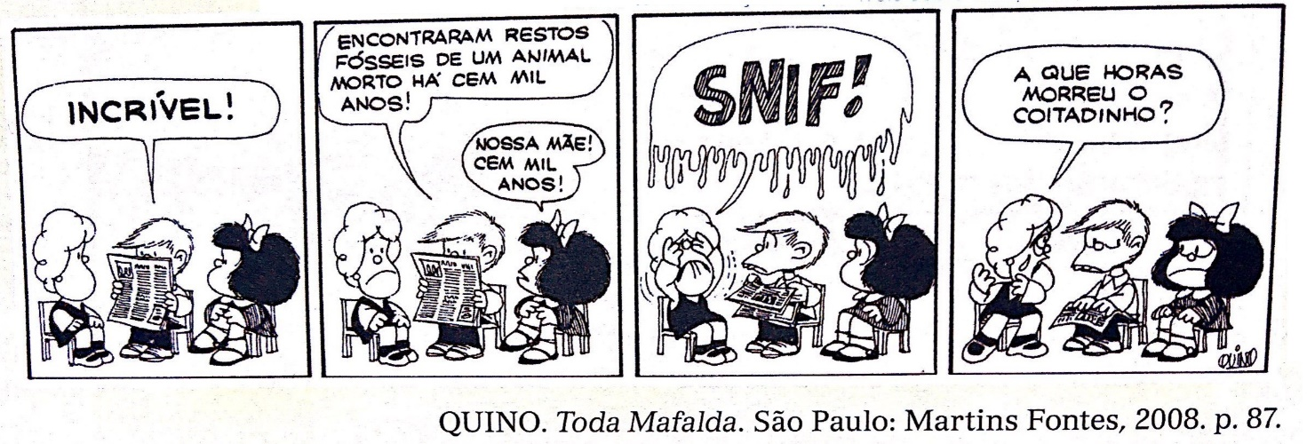
Leia a tirinha e veja como a personagem se sente em relação a uma notícia publicada em jornal.

- E você, tem ouvido, visto ou lido notícias ultimamente? Quais são as notícias que você tem acompanhado? Fale sobre elas.

- Qual veículo de comunicação você utiliza?

- Na aula online de hoje, converse com seus colegas e sua professora sobre essas notícias.

Geralmente, ao abrirmos um jornal impresso ou acessarmos a página de um jornal na internet, o que costuma chamar a atenção são as fotos e as frases em letras maiores – as manchetes.
Há algum tempo, vimos uma notícia bem curiosa a respeito de um “voo” de sapo durante um lançamento de foguete, vamos relembrá-la?

Leia novamente a manchete e observe a foto que a acompanha:

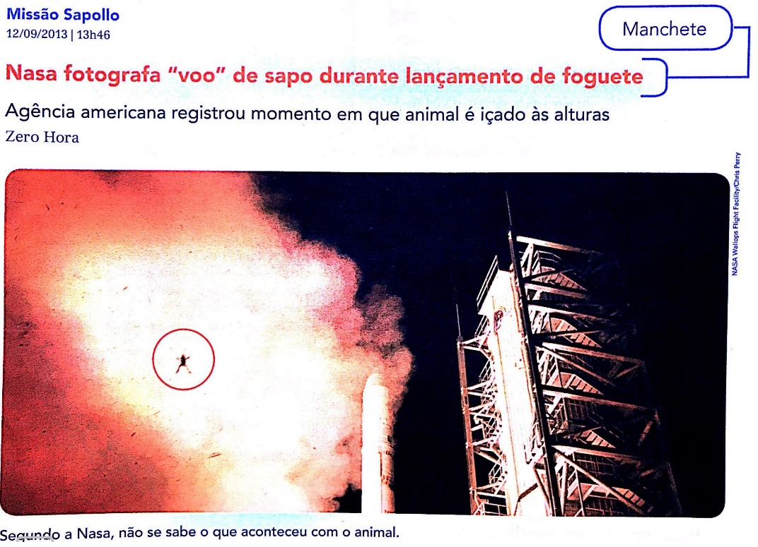

O foguete LADEE quase levou um sapo para a órbita da Lua. A Nasa fotografou o animal no ar, erguido pela intensidade da propulsão do foguete, durante o lançamento da missão, na última sexta-feira, na Virgínia (Estados Unidos).
A imagem foi publicada no Instagram da agência espacial americana, que confirmou se tratar de um “sapo de verdade”, mas disse que a condição do animal é incerta. A base de lançamento fica em uma reserva animal criada em 1975, garantindo bosques e pântanos salobres como hábitat para diversas espécies.
A porção que a Nasa ocupa na reserva (3 mil acres de terra) é de responsabilidade da agência, que cuida da proteção dos animais em perigo de extinção. A Nasa diz que suas bases de lançamento, instalações e estradas tomam pouco espaço da área e que, durante os lançamentos, há uma perturbação nos arredores da base, mas que ela dura pouco tempo e permite a coexistência harmônica entre foguetes e animais selvagens.

Zero Hora on-line, Porto Alegre, 12 set. 2013. Disponível em: <http://zerohora.clicrbs.com.br/rs/geral/planeta-ciencia/noticia/2013/09/nasa-fotografa-voo-de-sapo-durante-lancamento-de-foguete-4266565.html>
Para bem compreender uma notícia, muitas vezes precisamos de informações adicionais; por exemplo, entender a sua localização: saber melhor onde ocorreu o fato.
A notícia acima trata de um fato ocorrido no estado da Virgínia, nos Estados Unidos.

- A notícia é um relato de fatos reais, isto é, que podem ser comprovados. Alguns elementos presentes no texto ajudam a comprovar que os fatos são reais. Responda:

- O que aconteceu?
- Onde ocorreu?
- Quem são os participantes?
- Quando ocorreu o fato?

Além da manchete, há outras partes importantes na notícia. Observe:
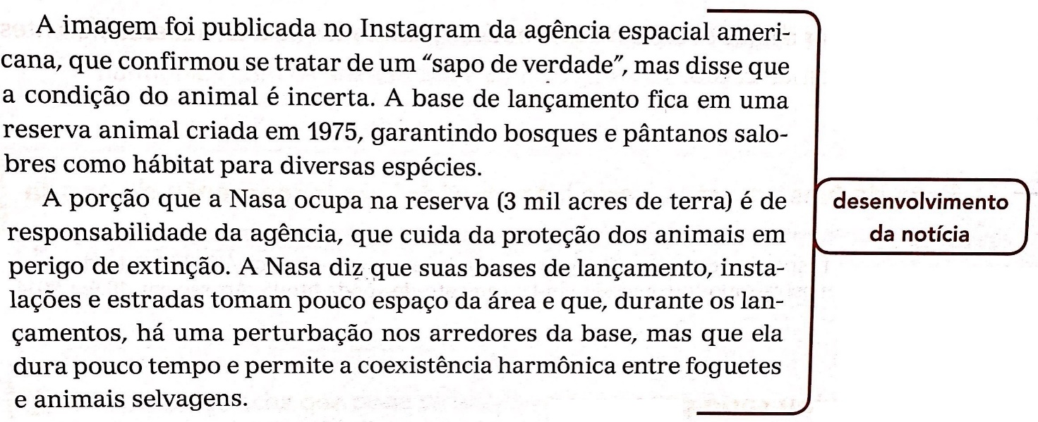
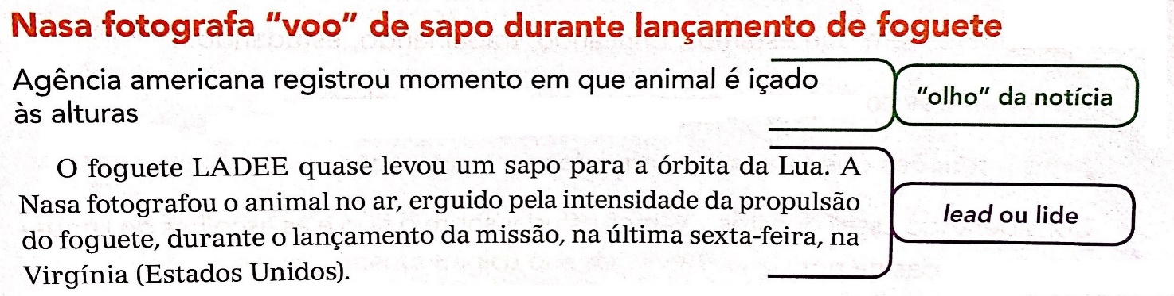

- Escreva o nome da parte correspondente a cada explicação dada.

- Parágrafo inicial que traz um resumo das informações principais da notícia: o que aconteceu?, com quem?, quando?, onde?

- Detalhes do acontecimento.

- Trecho curto que completa informações dadas na manchete.

- Releia a notícia e responda:

- Há uma linguagem mais próxima da fala do dia a dia ou uma linguagem mais formal, que utiliza dados precisos?

- Transcreva da notícia duas palavras ou expressões que ajudem a explicar o tipo de linguagem que predomina nessa notícia.

Relato de fatos reais veiculado em jornais, rádio, televisão, revistas, internet, entre outros.
Notícia
Características da notícia:
- textos informativos;
- textos descritivos e/ou narrativos;
- textos relativamente curtos;
- linguagem formal, clara e objetiva;
- textos em terceira pessoa (impessoais);
- fatos reais, atuais e cotidianos.
Estrutura da notícia:
- Título principal e título auxiliar;
- lide ou lead;
- desenvolvimento.

